**Районный конкурс сочинений**

**« Мы живём с ветеранами вместе»**

**Сочинение**

**« Славен твой подвиг, солдат»**

**Автор: ученица 8 класса Неволинской ООШ**

**Покровская Юлия Алексеевна**

**апрель 2017 год**

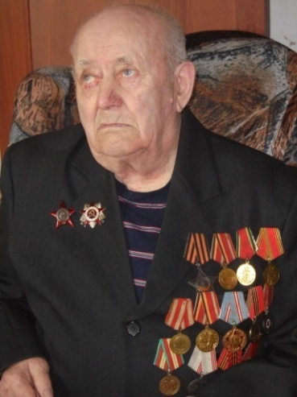У русского поэта Сергея Есенина есть замечательные строки: «Россия. Какое красивое слово: и роса, и сила, и синее что-то…». Да, наша Россия – сильное государство. И сильное потому, что испокон веков защита Родины была почётной обязанностью каждого человека. О защитнике, о воине, который прошёл свой боевой путь до Берлина, мне хочется рассказать.

Великая Отечественная война - самая страшная страница в истории нашей страны. Она унесла 27 миллионов жизней.

В нашем селе не проходили сражения, не падали бомбы, снаряды, Но человеческий долг наши односельчане выполнили достойно. В начале войны 192 неволинца ушли на фронт, 117 из них не вернулись. Среди оставшихся в живых был наш земляк Мищенко Степан Борисович. Сейчас ему 90 лет, но он хорошо помнит тяжёлые годы. Со слезами на глазах вспоминает своих товарищей, с которыми шёл по трудным военным дорогам. Степан Борисович самый дорогой гость в нашей школе. Слушая его рассказы о войне, мы всегда испытывали и испытываем гордость за простых советских солдат, одержавших Великую Победу.

Степан Борисовияч Мищенко родился в деревне Гдень в Белоруссии 4 ноября 1926 года.

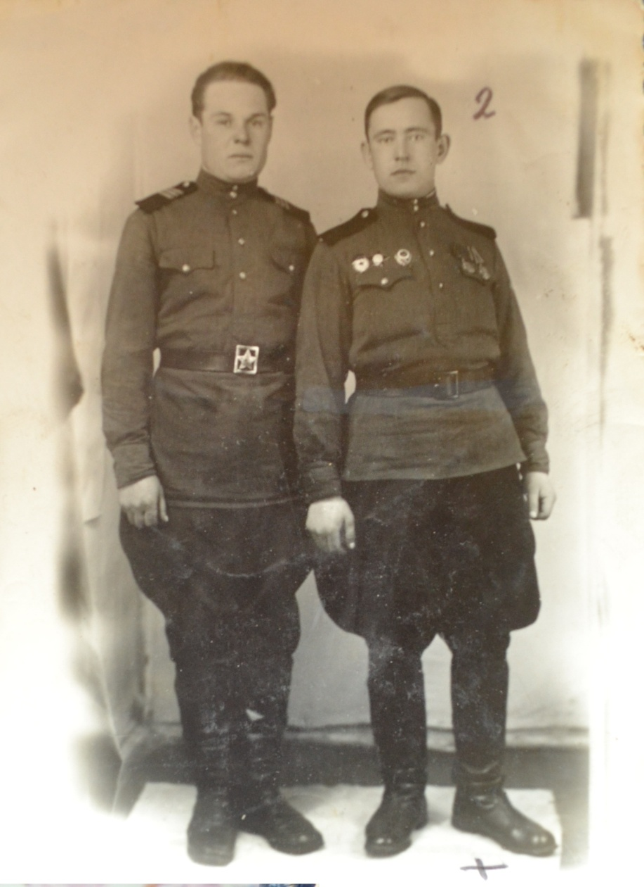Тяжёлый крестьянский труд научил его любить землю, ценить выращенный хлеб, быть бережным ко всему. Его отец был замечательным столяром, а мать работала в колхозной бригаде. В своей деревне Степан успел закончить только два класса начальной школы. В 1940 году семья вынуждена была переехать в Сибирь, в село Неволино. В сентябре этого года мальчик продолжил обучение в 3 классе. Уже весной 1941 года помогал взрослым: возил на лошади хлеб, горючее. Известие о нападении фашистской Германии на Советский Союз узнал от председателя колхоза. Степан видел, как провожают на фронт мужчин, молодых парней и девчат. Тридцать пять парней и одна девушка не вернулись с войны. В их честь в 2005 году возле школы посажены 36 ёлочек по числу погибших молодых неволинцев.

В январе 1943 года Степану вручили в военкомате повестку. В городе Ачинске он прошёл школу молодого бойца. Уже через полгода солдата отправили на Первый Прибалтийский фронт.

В сражении за город Старая Русса в Новгородской области Степан Борисович принял первое боевое крещение.

Тяжелой выдалась для наших войск зима 1944 года. Когда советские войска вошли в Старую Руссу, на каждом шагу они видели виселицы и пожары. Город былосвобожден 18 февраля 1944 года.

Потом Степан Борисович участвовал в освобождении города Пскова.

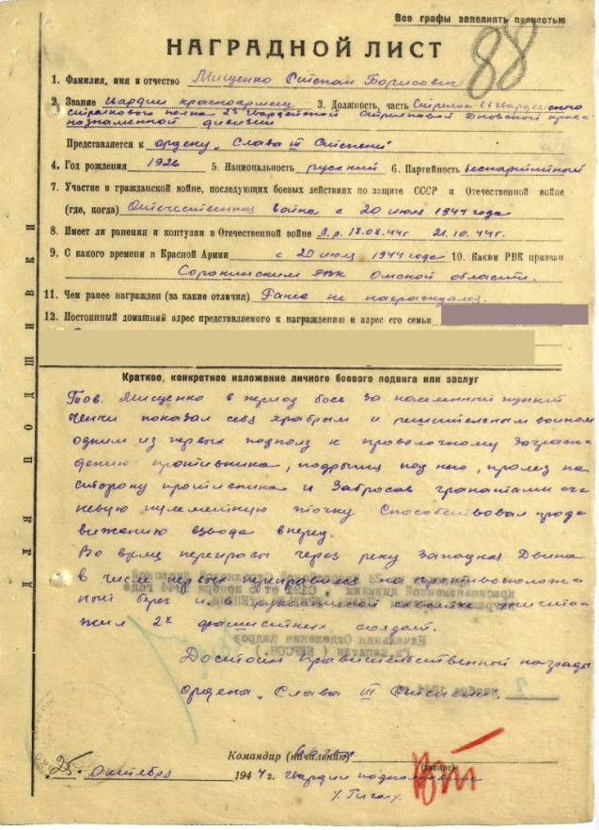18 августа 1944 года в одном из боёв был ранен в руку. В медсанбате находился около двух месяцев. Продолжил воевать миномётчиком в 29 гвардейской стрелковой Дновской Краснознамённой дивизии. В октябре 1944 года Степан Борисович был удостоен ордена Славы третьей степени.

Солдат Мищенко Степан Борисович шёл с боями по Эстонии, Литве, Латвии. Под городом Ригой 21 октября 1944 года его, тяжело раненного, обнаружили санитарные собаки, под сильным огнём санитары сумели вынести его с поля боя. Дальше был госпиталь в Рыбинске. И снова фронт, но уже на территории Польши и Германии. Боец Красной Армии принимал участие в крупных операциях против немецко-фашистских захватчиков: в Демянской, в Ковенско-Люблинской, Варшавской и Берлинской.

2 мая 1945 года был взят Берлин. Как и многие советские солдаты, Степан Борисович расписался на рейхстаге. Какой для всех был праздник! А 3 мая его отправили в Чехословакию. Не дойдя до Праги 18 километров, боец узнал о капитуляции немцев. Так закончилась самая кровопролитная война.

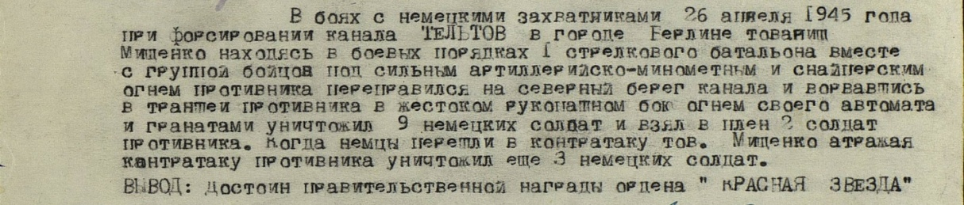В июне 1945 года пришёл приказ о награждении Степана Борисовича Орденом Красной Звезды.

Какой счастливой была дорога домой. Солдат Мищенко служил ещё до 1951 года в городе Москве в качестве снабженца. В том же году вернулся в родной дом, в родное село. С душой работал на родной земле, выращивал хлеб, ухаживал за животными.

И пусть не совершил никаких героических подвигов Мищенко Степан Борисович, но он подарил нам светлую и счастливую жизнь, всей своей жизнью показал нам, в какой прекрасной и сильной стране мы живём. Так пусть же счастливой будет жизнь нашей России, пусть всегда будет ясным небо, а на столе будет самый вкусный хлеб.

Через несколько дней мы будем отмечать 72 годовщину Великой Победы, и вместе с нами будет наш дорогой земляк Мищенко Степан Борисович.